西安体育学院党委宣传部

关于开展12月份教职工政治
理论学习的通知

各二级单位党委（党总支）、直属党支部：
现将12月份教职工政治理论学习重点内容与安排通知如下：
一、学习内容
1.学习《习近平在中央全面依法治国工作会议上发表重要讲话》精神（内容详见校园网党委宣传部理论学习版块中第19次学习）
2.学习《习近平在全国劳动模范和先进工作者表彰大会上的讲话》精神（内容详见校园网党委宣传部理论学习版块中第20次学习）
二、学习形式
自行组织集中学习
- 学习要求
1.请各二级单位党委（党总支）、直属党支部根据《中共西安体育学院委员会关于认真学习宣传贯彻党的十九届五中全会精神的方案》（西体党发[2020]60号）文件要求，紧密结合本单位实际，把学习宣传贯彻全会精神摆上重要位置，精心组织，周密部署，狠抓落实。于2021年1月8日（星期五）前将学习宣传贯彻工作总结报送至党委宣传部。
2.请认真组织好教职工政治理论学习，并做好学习记录，充分用好“学习强国”APP等学习工具，及时跟进学习，于12月25日(星期五）下午4：00前，将学习情况（学习照片、主题发言、交流研讨等）报党委宣传部。
联系人及电话：张 媛 88409455
报送邮箱：111011@tea.xaipe.edu.cn

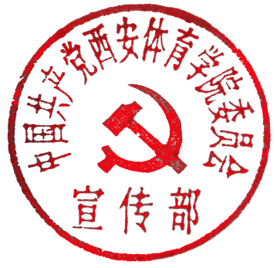
党委宣传部
2020年12月16日

